家宽刷流vt设置攻略

作者：不当收割机-家宽刷流促进PT繁荣发展的践行者

家宽PT刷流，顾名思义，利用家庭宽带和PT自动化工具对PT进行刷流，提高上传数据，做好分享。

刷流效果：笔者试了下一天200G上传（宽带条件：联通，500M下，30M上），200G对小水管，对于观影需求是完全足够了。

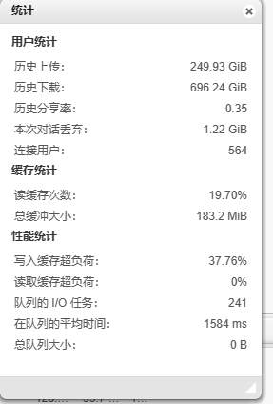如何刷流：

硬件：具备NAS、宽带等

软件：具备DOCKER安装的vertex、qb(推荐刷流新开一个全新的qb)

Vertex的基础安装参照：<https://wiki.vertex.icu>（感谢栗佬）

本攻略主要展示下vertex里面家宽刷流的设置，小白一定要按照我下面的1-2-3-4步骤来，高手可以随意。

1、先配置删种规则，vertex的使用一定要删种规则。淘汰掉贡献度低的种子。我设置了6种删种规则。（规则组件-删种规则）

1. 下载中高下载低上传

顾名思义，种子下载过程中，发种的人用盒子发种，导致我们跟不上车速，下载占据高，上传低。下载宽带占据过高反而影响其它种子跟不上车速大部队的下载进度，导致没上传，这种种子一定要干掉。具体设置如下图，可以根据实际情况调整。

我设了4个条件，种子下载进度不超过90%且上传速度低于100k/s且下载速度大于10m/s且上传除下载小于0.2 。达到以上条件就删除种子。

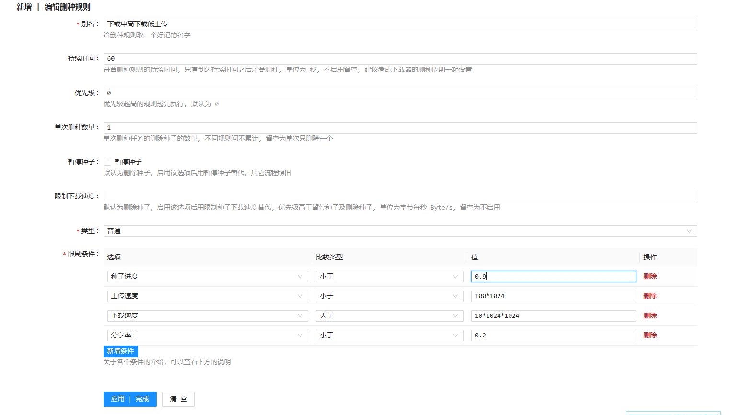

1. 下完做种情况下上传速度小于50k的删种

下载完后，做种速度小于50k，这样的种子贡献度不大，为了硬盘空间可以删除，如果硬盘空间大的，可以考虑调整速度或不启用该规则。

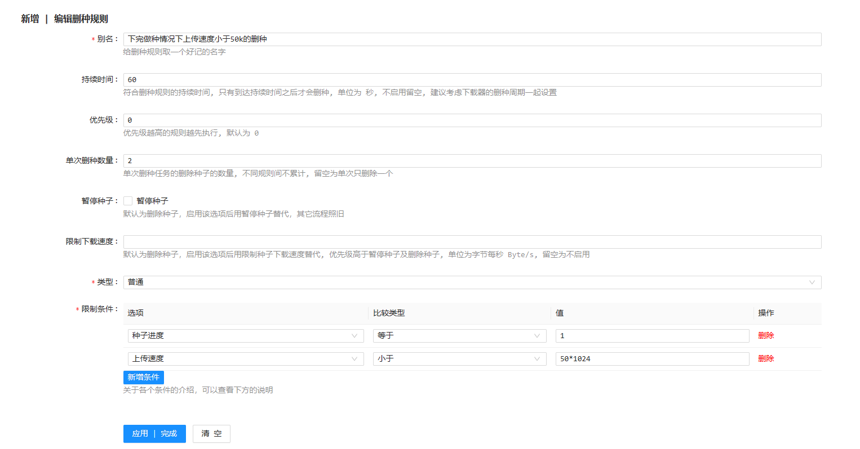

1. 15G空闲删种

要保持硬盘至少要15g的空闲空间，能让我们能RSS到新种子

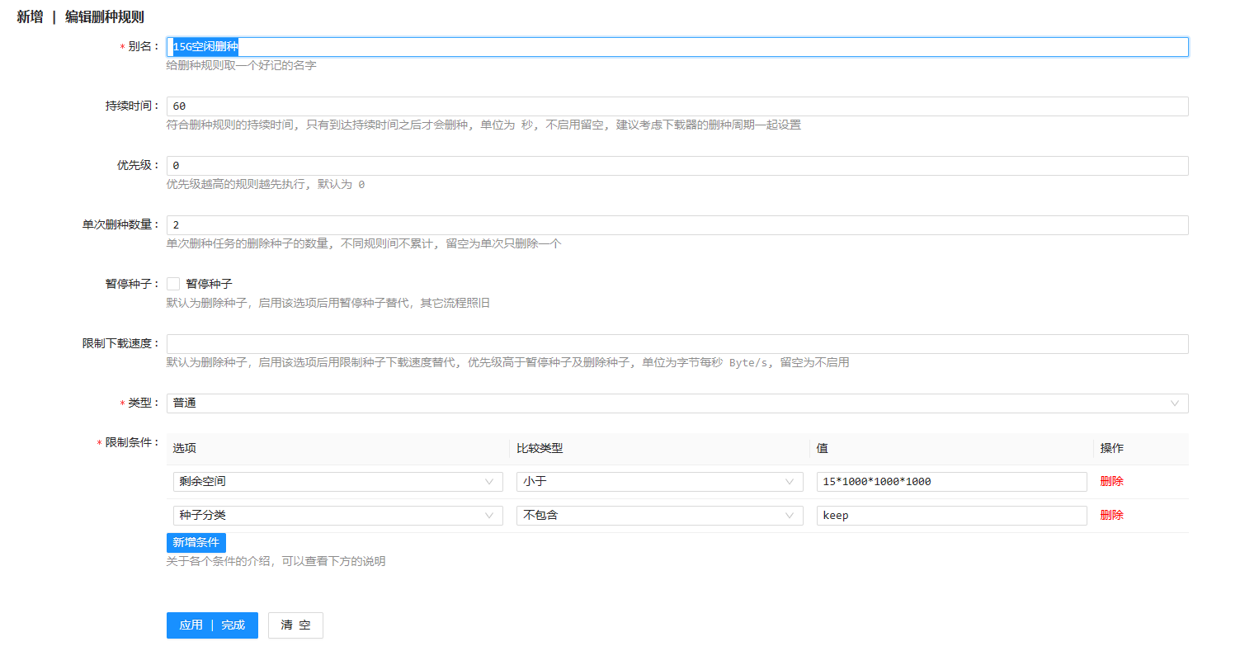

1. error删种

上一个条件的补充，有些大包一添加就把硬盘吃完，故要删除的error状态种子，让下载器重生。设置如下

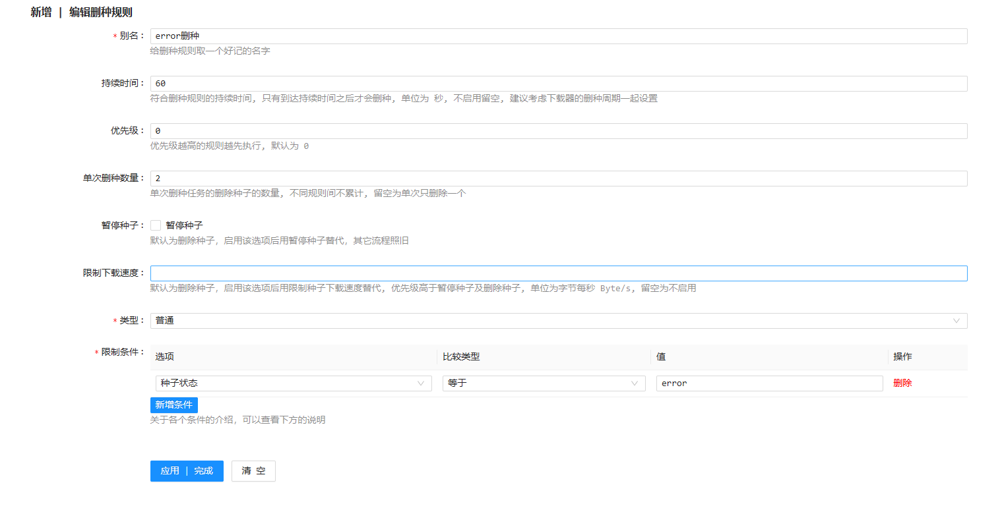

1. 长时间不发车

添加种子后，长时间没下载的情况，这个规则可以启用也可以不启用，根据实际情况调试。我设置的是半小时没下载的情况。

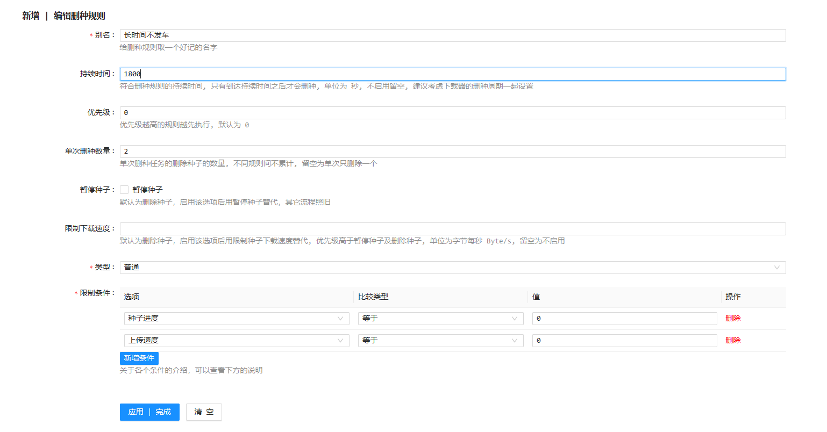

1. 删种规则设置好后，设置基础组件-下载器。

这里设置比较重要的是，最大下载数量，因为家宽的下载宽带以及我们硬盘问题，建议下载数量5之后不再推送新的种子。种子数量越多导致每个种子分配的下载宽带上，会导致跟不上大部队，进一步导致都没有上传，白打工了。最小硬盘空间也是的，避免出现错误，导致所有种子都不能下载，进一步导致脱离大部队下载进度没有上传的情况。其它的可以如下图参考设置。

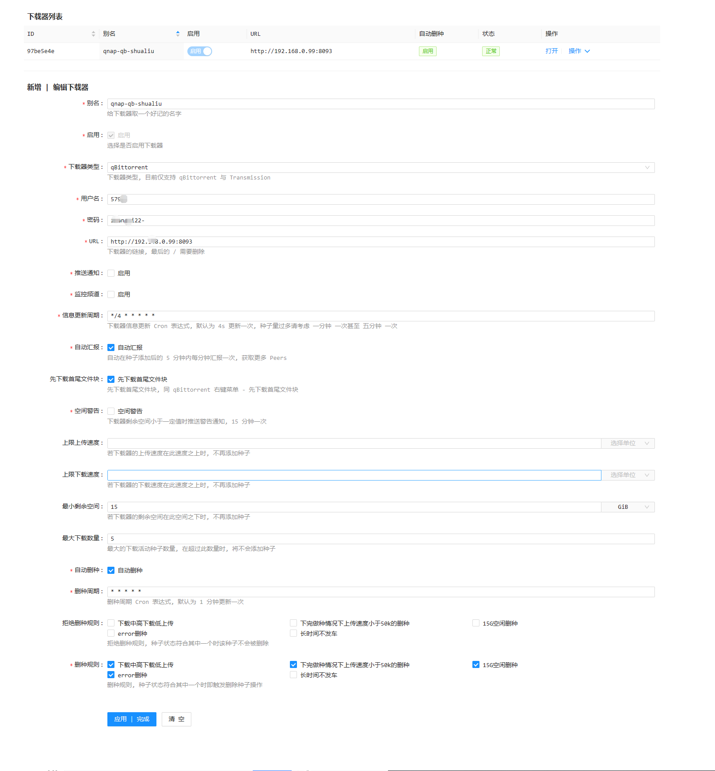

1. 设置RSS规则（规则组件-RSS规则）

RSS规则是帮忙选种的，我们的RSS任务从网站上获取信息后，通过RSS规则筛选出我们需要的种子，比如大小，比如关键字含官种等。

设置参考如下，种子名称这里灵活调整，不同站点不同情况。种子大小我设置的是1-100G的种子。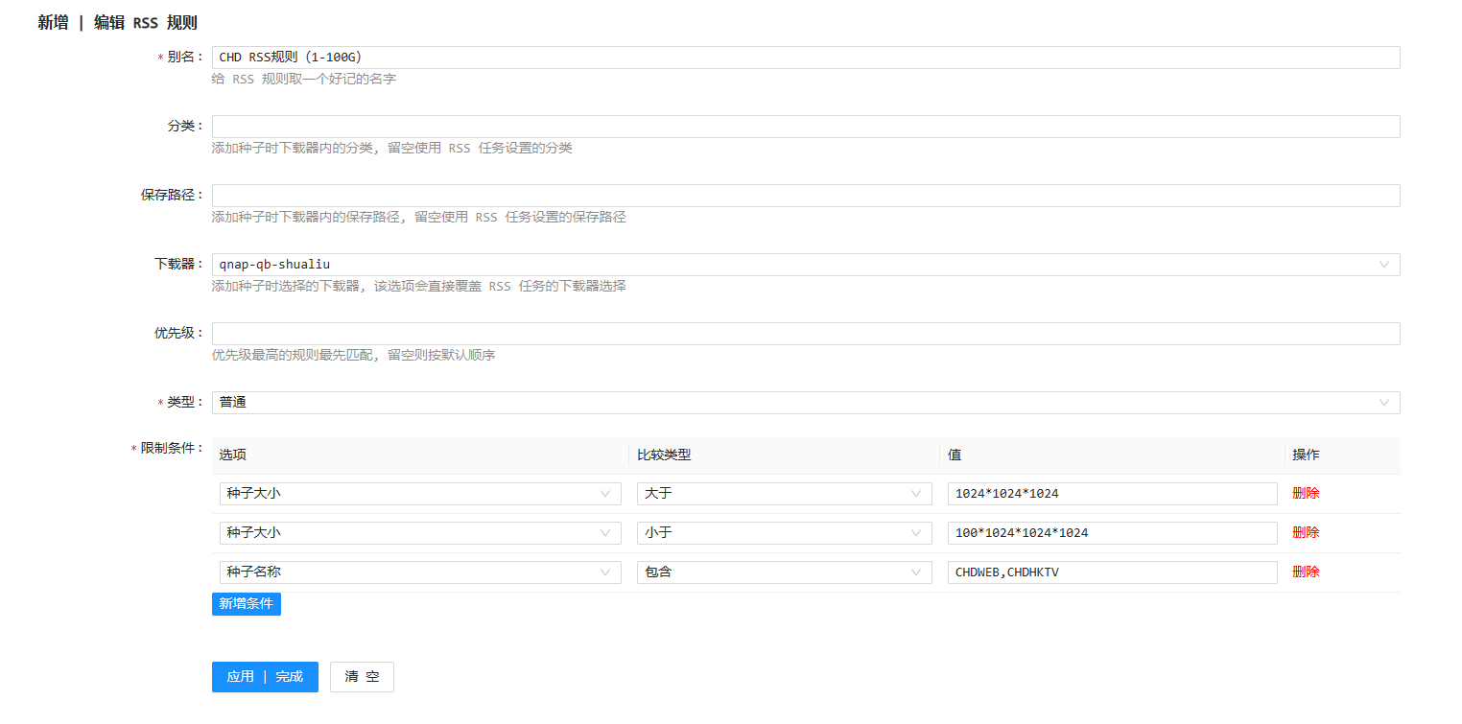

1. RSS任务设置并启用就可以开始自动刷流了。（任务配置-RSS任务）

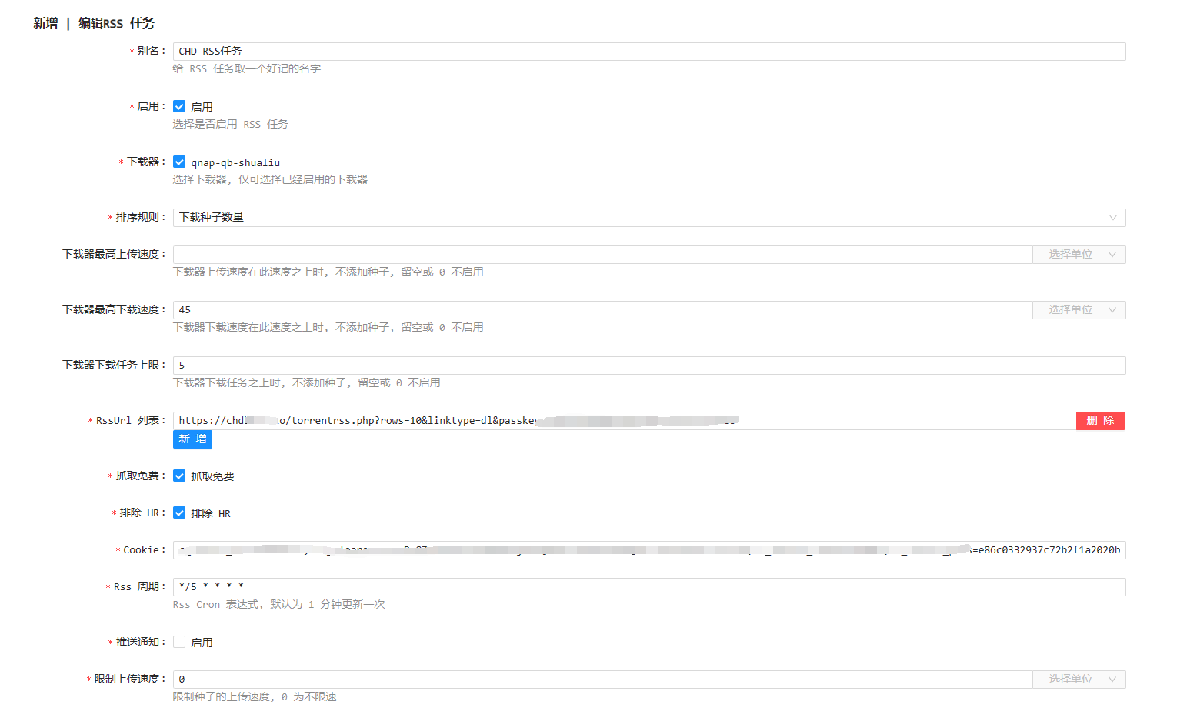

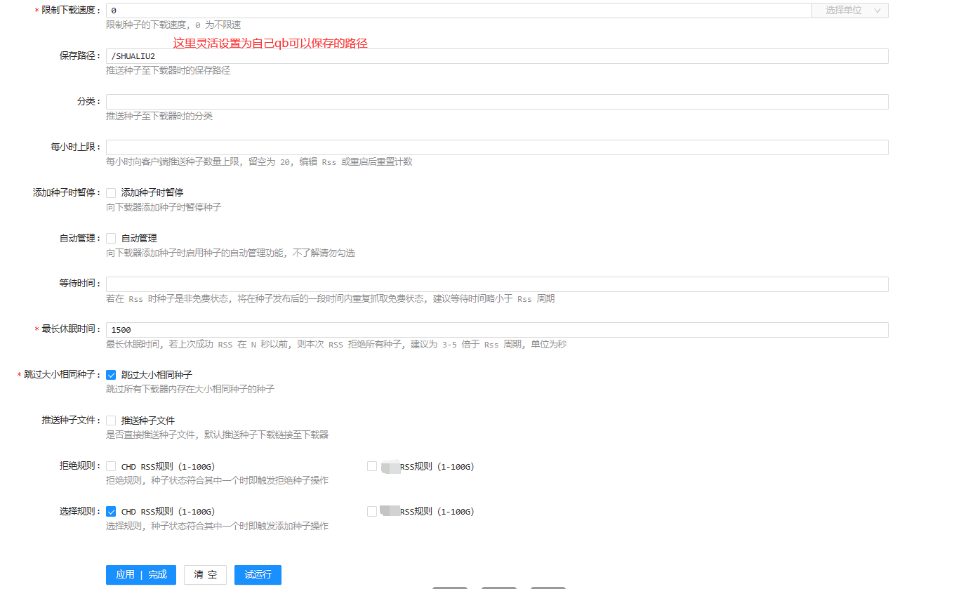

不懂的地方参考vertex的WIKI

设置好后就可以在数据监控-下载器里监控下载上传刷流情况了。

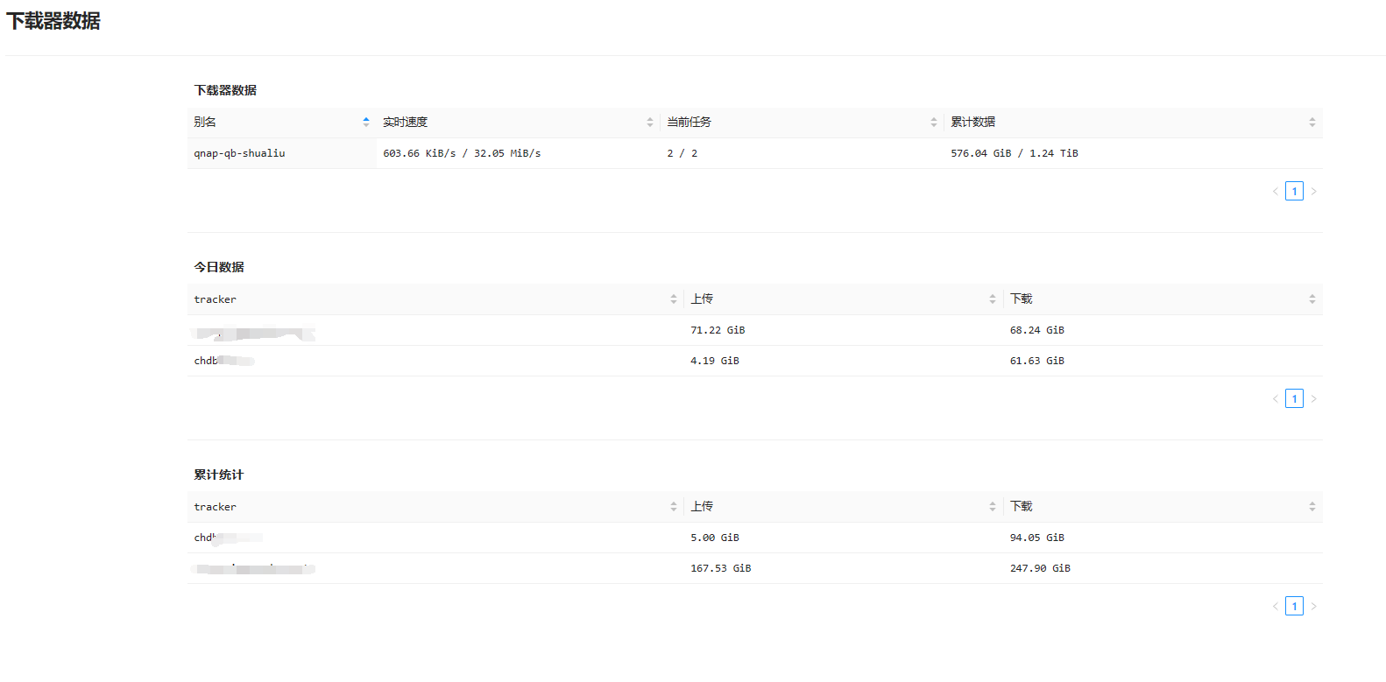

通过上图，家宽分享率还是不错的。祝大家玩的愉快！